1 a. En utilisant les instruments de géométrie, construis le pentagone , image du pentagone ABCDE par la translation qui transforme D en .  b. Construis ensuite , image de par la translation qui transforme en . | 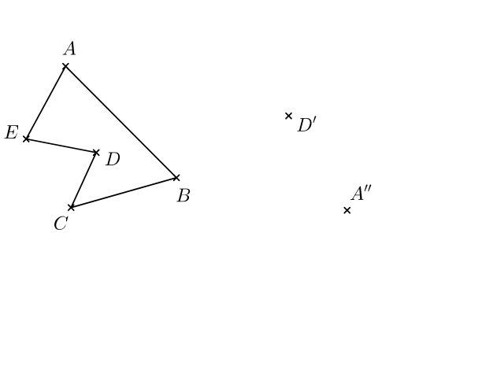
c. Par quelle transformation est-il l’image de ABCDE ?
_____________________________
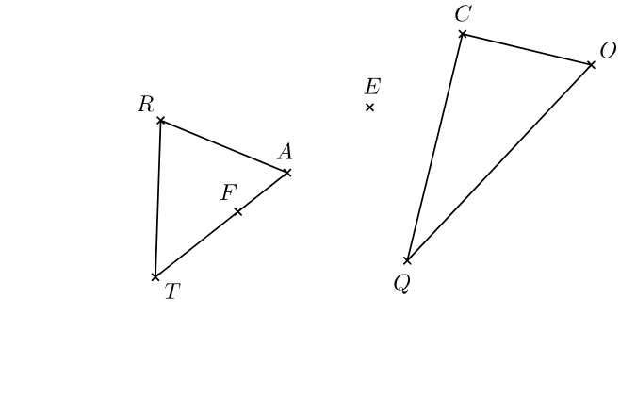
2 Construis les images des triangles RAT et COQ
par la translation qui transforme E en F.

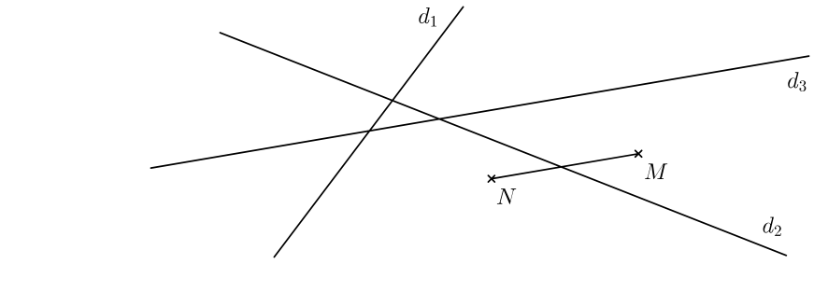
3 Construis les images des droites , et par la translation qui transforme M en N.

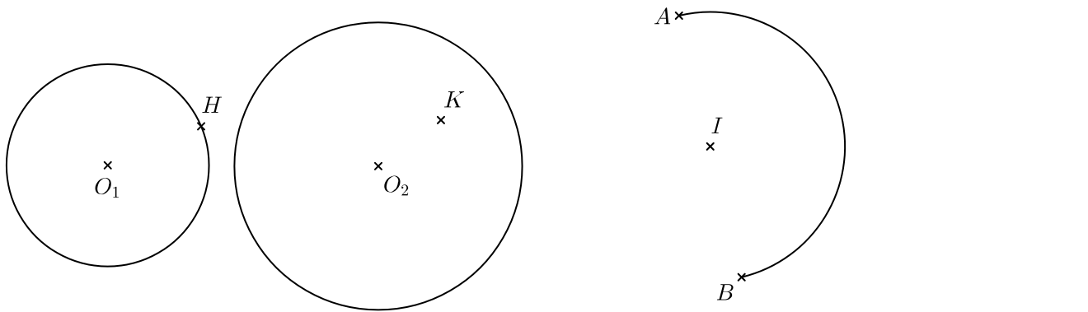
4 Construis les images des cercles,et du demi-cercle AB de centre I par la translation qui transforme H en K.
C
1
C
2

